Умения и качества человека  21-ого века.  - направленность на саморазвитие-контроль своих потребностей понимания и обучения; перенос информации и умений из одной области знаний на другие;  - критическое и системное мышление-развитие мышления, обуславливающего совершение обоснованного выбора; понимание взаимосвязи в сложных системах;  - социальная ответственность-умение действовать в интересах большого сообщества, этично себя вести в личном, рабочем и общественных контекстах;  - умение ставить и решать проблемы - способность формулировать , анализировать и решать проблемы.  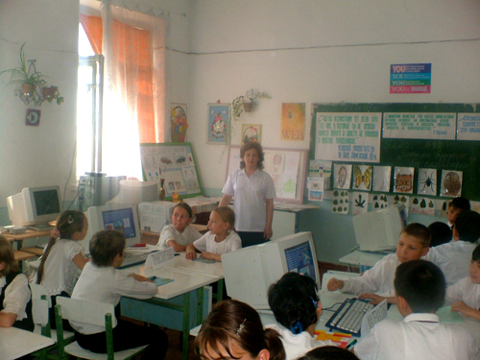 | Некоторые преимущества проектного обучения:  - Каждый ребёнок вносит свой вклад в работу группы, класса в учебный процесс в целом  - Учащиеся получают возможность работать в удобном для них темпе и обращать особое внимание на те вопросы темы, которые вызывают интерес именно у них  - Ребята осваивают те стороны, учебной деятельности, которые берёт обычно на себя учитель: целеполагание, планирование, оценивание, контроль и т. д.  - Учитель становится организаторов учебной деятельности школьника, передаёт учащемуся свои функции управление учением, тем самым, тем самым обеспечивает переход от внешнего к внутреннему контролю.  - Во время учебного процесса ведётся сбор и классификация информации, реализуется возможность учащегося переработать громадный поток информации.  - Работа над проектом развивает умственную самостоятельную работу.  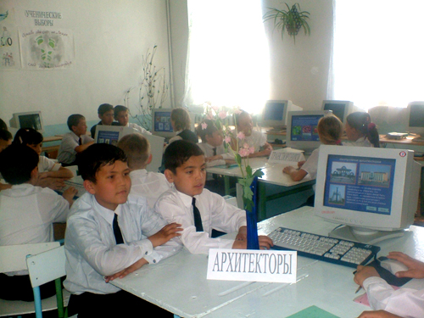
Симметрия  Важное средство достижения единства и художественной выразительности композиции в архитектуре- симметрия.  Симметрией обладают не только геометрические фигуры  многие творения природы.  Симметрия встречается везде, она будет достаточна интересна детям.  Так много видов или вещи,  сделанные рукой человека, но и симметрии, но вот есть ли идеальная симметрия в мире? Зачем нужна симметрия нашей Земле? В чём симметрия помогает человеку? В чём заключается понятие симметрии? Какие виды симметрии существуют?  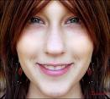  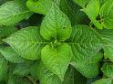  Авторы: Набадникова А.Ю.,  Лещенко О.В.,  Благодатских П.П. | Немного информации для родителей  Симметрия везде: в природе, архитектуре – она вокруг нас.  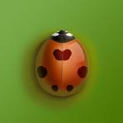 Удивительная природа  Данный буклет нацелен на то, чтобы помочь вашим детям. Они уже старшеклассники и пора уже задуматься над тем, кем бы они хотели стать.  Здесь представлена некоторая информация о симметрии. Поскольку она встречается и в архитектуре и в живых организмах, следовательно, можно выбрать специальности в среде биологии, анатомии, зоологии, а также просто стать строителем и ровно класть кирпичи.

